[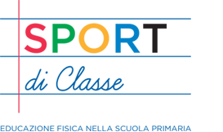](http://www.progettosportdiclasse.it/)

[logo coni](http://www.coni.it/)[logo miur](http://www.istruzione.it/)**PROGETTO “SPORT DI CLASSE”**

**Sport di Classe** è un progetto, promosso e realizzato dal Ministero dell’Istruzione, Università e Ricerca e dal Coni, che si offre al mondo della scuola **quale risposta concreta** **e coordinata** all’esigenza di **diffondere l’educazione fisica e sportiva fin dalla primaria** per favorire i processi educativi e formativi delle giovani generazioni.

**Finalità**  
Nello specifico, il **modello di intervento** delineato ha l’obiettivo di:

* dare la possibilità di partecipazione a tutte le scuole primarie d’Italia
* coinvolgere tutte le classi dalla 1^ alla 5^
* coprire l’intero anno scolastico
* promuovere l’adozione delle 2 ore settimanali di educazione fisica nella scuola primaria
* promuovere i valori educativi dello sport
* motivare le giovani generazioni all’attività motoria e fisica

**Destinatari**Tutte le scuole primarie italiane. Il progetto è infatti rivolto agli alunni, agli insegnanti, ai dirigenti scolastici.

**Il progetto in sintesi**

|  |  |  |
| --- | --- | --- |
| **Il Tutor sportivo** | | |
| **Una figura specializzata inserita all’interno della scuola primaria** che supporta  il dirigente scolastico e gli insegnanti sull'attività motoria e sportiva. | | |
| **Il Percorso valoriale** | | **I Giochi** |
| Un’occasione per veicolare messaggi e stimolare la riflessione dei ragazzi sui **valori educativi dello Sport.** | | **I Giochi di primavera e di fine anno**, rappresentano un momento di promozione dell’Educazione fisica e dei valori dello sport. **Sono delle vere e proprie feste di sport a scuola.** |
| **La Formazione** | | **Le Attrezzature sportive** |
| * **iniziale ed in itinere** dei Tutor partecipanti * **sul campo** dell’insegnante titolare delle due ore di educazione fisica. | Prevista una fornitura di attrezzature sportive **ai nuovi Istituti partecipanti** per il miglior svolgimento dell’attività a scuola. | |

I Giochi

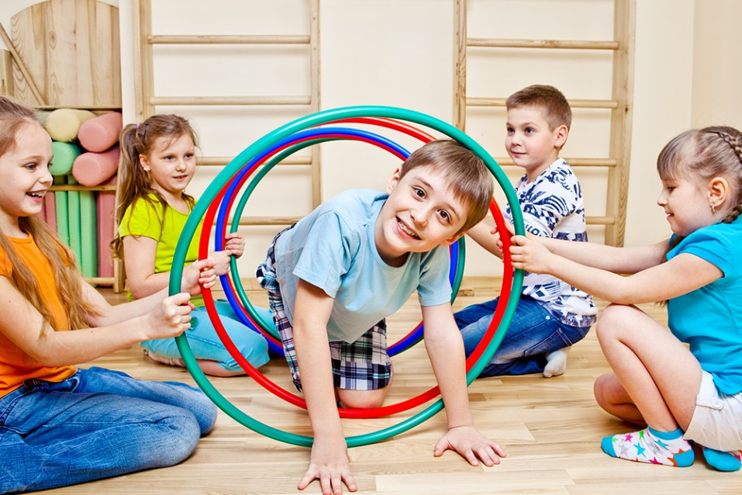

|  |  |
| --- | --- |
| [totem-giochi](http://www.progettosportdiclasse.it/giochi.html) | I Giochi rappresentano un momento di promozione dell’Educazione fisica e dei valori dello Sport.  Coinvolgendo tutte le classi partecipanti al progetto, i Giochi di Primavera e Fine Anno diventano due importanti momenti del percorso educativo destinati agli alunni sotto forma di vere e proprie feste dello sport a scuola.  In particolare i Giochi sono occasione di:   * festa e divertimento per TUTTI gli alunni e per la scuola in un contesto ludico e gioioso; * inclusione/integrazione di tutte le diversità che la scuola accoglie (disabilità, bisogni educativi speciali); * conoscenza e avvicinamento degli allievi alla bellezza del gioco e del giocosport;   e opportunità privilegiate per:   * «far vivere» agli alunni i valori educativi dello sport, in grado di veicolare il senso del fair-play come scelta di vita, nel rispetto anche della salute e dell’ambiente; * creare una alleanza educativa tra la scuola, le famiglie, il territorio e il movimento sportivo volta a promuovere una corretta «cultura sportiva»; * dare visibilità ai percorsi progettuali interdisciplinari e trasversali realizzati dai docenti nell’ambito del Centro Sportivo Scolastico. |